**国标麻将实验报告**

**数据处理方式：增加了数据增强，主要使用牌种类互换（条、桶、万互换），增加了数据量，从而相对来说降低了过拟合的情况。**

**特征表示方式：在obs中增加了维度，用obs的其他维度表示其他人已经打出的手牌（用1表示，和手牌类似）和已经吃/碰/杠（分别用了2/3/4）的牌型。**

**动作空间表示方式：和样例程序一致。**

**神经网络结构：对于CNN模型，没有大幅度改变原有模型，增加了一层Dropout来防止过拟合**

**训练超参数配置：batchsize为1024,优化器为Adam,lr为5e-4**

**训练技巧（重采样、接续训练等）：无**

**是否结合其他算法（强化学习、搜索等），以及结合的方法：无**

**训练中发现的现象以及可能的解释：无**

**训练中发现的问题：在数据增强+并行化preprocess时，发现preprocessor有内存泄漏的问题，导致内存开销极大。对此借鉴卓致用同学的优化程序做了一些修改。在做数据预处理的时候，由于是租用服务器，单核性能差，于是对几个程序都做了并行化，速度快了很多。**

**训练效果展示（准确率等指标）：**

|  |  |  |
| --- | --- | --- |
|  |  |  |
|  |  |  |

**对战效果展示（上传Botzone对战效果）：**

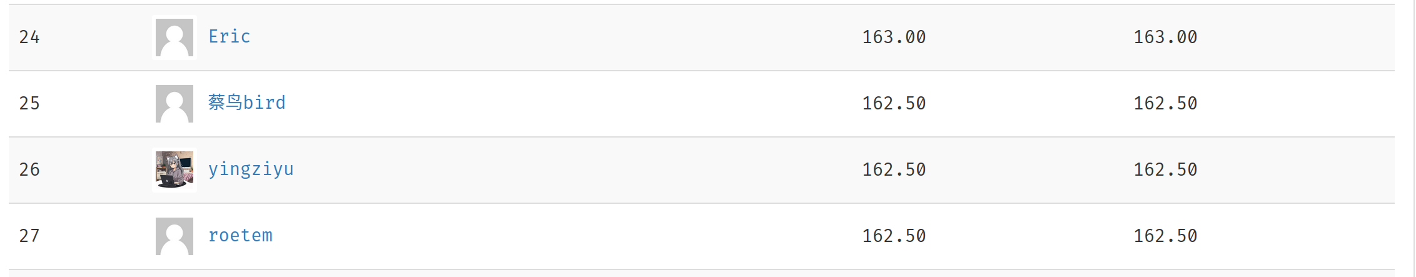排名25名

**启示与收获：**

**1.问题的建模非常重要。对于这个问题，将问题建模成一个分类问题，对当前场面找到最可能的动作，大幅度简化了问题。**

**2.模型构建也很重要。样例程序是很少层数的CNN,参数太少，很容易过拟合，提升潜力太低。改为ResNet34后，表示能力大幅提升。**